学生登录个人账户

点击‘入学登记表’
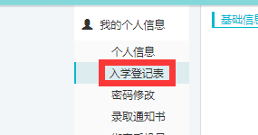

点击‘选择文件’
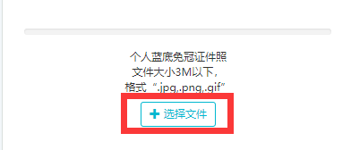

确认信息无误后，点击‘确认个人基础信息’，照片及信息更改成功；

